TEMA DE LA SEMANA: CLASE DE DESPEDIDA – PREESCOLAR

Institución:
Grupo: 4 años a 5 años y 11 meses
Clase:
Maestro):

PUNTO DE PARTIDA:

El final del año escolar es un momento muy especial en la trayectoria de los niños en educación infantil. Es un momento para recordar experiencias compartidas, valorar los vínculos forjados y reconocer cuánto ha crecido, aprendido y transformado cada niño a lo largo del año.
El proyecto "Clase de Despedida" nace del deseo de celebrar este viaje de una manera alegre, cariñosa y significativa. A través de actividades lúdicas, sensoriales, literarias y simbólicas, se invitará a los niños a rememorar recuerdos, expresar emociones, reconocer logros y despedirse de la rutina escolar con el corazón lleno de gratitud y alegría.
Más que una despedida, esta semana representa el cierre de un ciclo: un ritual pedagógico que refuerza el sentimiento de pertenencia al grupo, la valoración de las amistades y el reconocimiento de todo lo vivido. Es una invitación a mirar atrás con cariño y seguir adelante con confianza y cariño.

ASUNTOS:

- Buenos recuerdos del año escolar
- Fin del ciclo escolar
- Amistad y convivencia en grupo
- Aprendizajes y logros individuales
- Una despedida simbólica de la clase y la rutina.
- Valorar el entorno escolar
- Reconocimiento de la trayectoria de cada niño.

OBJETIVOS DEL PROFESOR - OBJETIVOS DOCENTES:

Durante la Clase de Despedida, la función del docente es crear un espacio seguro, afectuoso y acogedor donde los niños puedan, de forma amena, revivir los momentos más memorables del año escolar. El objetivo es guiar a la clase a través de una experiencia de reflexión y cierre de ciclo, ayudando a cada niño a reconocer cuánto ha crecido, aprendido, superado desafíos y vivido experiencias significativas junto a sus compañeros y el personal escolar.
En este proceso, el docente actúa como mediador de emociones, animando al grupo a compartir recuerdos, reconocer logros y despedirse con alegría. También es su función fortalecer los vínculos emocionales construidos a lo largo del año, ofreciendo momentos de escucha, cariño y reconocimiento.
Además, este plan busca estimular el sentido de pertenencia, promover el aprecio por las amistades y reforzar, de forma simbólica y significativa, todo lo aprendido durante el año. Mediante actividades prácticas, sensoriales, literarias y colectivas, el docente ayudará a la clase a cerrar este ciclo con el corazón lleno de buenos recuerdos y preparados para los nuevos comienzos.

DERECHOS DE APRENDIZAJE:

- Vivir juntos
- Para jugar
- Para participar
- Explorar,
- Expresar
- Conocerse a uno mismo

ÁREAS DE EXPERIENCIA:

- El yo, el otro y nosotros.
- Cuerpo, gestos y movimientos.
- Líneas, sonidos, colores y formas.
- Escuchar, hablar, pensar e imaginar.
- Espacios, tiempos, cantidades, relaciones y transformaciones

OBJETIVOS DE APRENDIZAJE Y DESARROLLO (CÓDIGOS ALFANUMÉRICOS):

(EI03EO01) Demostrar empatía hacia los demás, reconociendo que las personas tienen diferentes sentimientos, necesidades y formas de pensar y actuar.
(EI03EO02) Actuar con independencia, con confianza en sus capacidades, reconociendo sus logros y limitaciones.
(EI03EO03) Ampliar las relaciones interpersonales, desarrollando actitudes de participación y cooperación.
(EI03EO04) Comunicar sus ideas y sentimientos a diversas personas y grupos.
(EI03EO07) Utilizar estrategias basadas en el respeto mutuo para abordar los conflictos en las interacciones con niños y adultos.
(EI03CG01) Crear diversas formas de expresión de sentimientos, sensaciones y emociones con el cuerpo, tanto en situaciones cotidianas como en el juego, la danza, el teatro, la música.
(EI03CG02) Demostrar control y uso apropiado de su cuerpo en juegos y actividades, escucha y narración de cuentos, actividades artísticas, entre otras posibilidades.
(EI03CG05) Coordinar sus habilidades manuales para satisfacer adecuadamente sus intereses y necesidades en diversas situaciones.
(EI03TS02) Expresarse libremente a través del dibujo, la pintura, el collage, el plegado y la escultura, creando producciones bidimensionales y tridimensionales.
(EI03EF01) Expresar ideas, deseos y sentimientos sobre sus experiencias, a través del lenguaje oral y escrito (escritura espontánea), fotografías, dibujos y otras formas de expresión.
(EI03ET05) Clasificar objetos y figuras según sus semejanzas y diferencias.

Acciones planificadas diariamente:

Dando la bienvenida a los niños:
Organizando rincones con distintos tipos de materiales como metal, plástico, madera y...
Se proporcionan objetos estructurados y no estructurados para que los niños puedan jugar y no permanezcan inactivos durante el período de acogida.

ESCRIBIENDO LA AGENDA DIARIA:
Tome notas de las actividades del día para que los niños puedan identificar la rutina para cada momento de antemano.

TIEMPO ESTIMADO:___________

RUTINA DIARIA:
- Rutina diaria
- Mesa redonda
- Rueda cantada
- Tiempo de lectura
- Llamada rápida
- ¿Cuantos somos?
- Tiempo
- Calendario
- Acuerdos de clase

ORGANIZACIÓN DEL GRUPO INFANTIL:
Organice a los niños en círculo, sentados en la colchoneta o en sus lugares, para que todos puedan verse e interactuar con sus compañeros. El formato de círculo es ideal para compartir e intercambiar actividades, ya que garantiza que todos estén en igualdad de condiciones y tengan visibilidad.

EVALUACIÓN:

En la educación infantil, la evaluación es un proceso cuidadoso y reflexivo que busca monitorear el desarrollo integral del niño. Debe basarse en observaciones sensibles y respetar el ritmo individual de cada niño, valorando el proceso de aprendizaje y no solo el resultado final. La función del docente es guiar, apoyar y celebrar los logros de los niños, siempre en colaboración con las familias .

LUNES
__/__/______

ACTIVIDAD 1
PRESENTACIÓN DEL TEMA

MATERIALES
Historia: La Escuela
Actividades impresas
Vídeo: ¡El primer día de escuela de Jill!

PREGUNTAS ORIENTADORAS
- ¿Recuerdas cómo fue tu primer día aquí en la escuela?
- ¿Quién fue tu primer amigo en el aula?
- ¿Qué fue lo que más te gustó cuando llegaste aquí?

¡Hoy vamos a hacer un viaje al pasado! Nos remontamos al principio del año, cuando llegaste a la escuela. ¿Recuerdas cómo era?
Quizás eras un poco tímido, extrañabas a tu familia o tenías muchas ganas de jugar. Había un aroma a novedad en el aire, ¡muchos descubrimientos y caras nuevas por conocer!
Con el paso de los meses, has crecido, aprendido muchísimo, hecho amigos y vivido momentos especiales. Ahora es momento de mirar atrás y recordar cómo empezó todo.

ACTIVIDAD 2
HISTORIA: LA ESCUELA

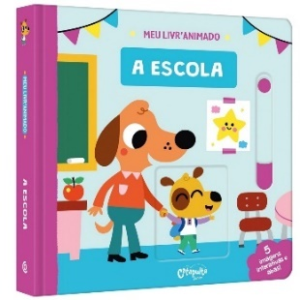
AUTOR: MI LIBRO ANIMADO

El libro "La Escuela" es una encantadora invitación para que los pequeños lectores exploren el universo escolar con curiosidad y alegría. En cada página, escenarios interactivos, imágenes coloridas y elementos en movimiento guían al niño en un verdadero viaje sensorial, despertando su imaginación y familiarizándolo con los espacios, las rutinas y los personajes que forman parte de la escuela.
Más que una simple experiencia de lectura, el libro ofrece una experiencia lúdica y participativa, donde se anima al niño a tocar, observar, descubrir y reaccionar, creando vínculos emocionales con este nuevo entorno a través del juego y la fantasía.
A lo largo de sus páginas, el pequeño lector se sorprende con actividades y sorpresas visuales que estimulan la percepción, la creatividad y el amor por el aprendizaje. Es un libro ideal para momentos de acogida y adaptación, y también como una forma cariñosa de recordar cómo la escuela puede ser un lugar mágico y especial.

ACTIVIDAD 3
¡VAMOS A COLOREAR!

MATERIALES:
- Lápices de colores, crayones o rotuladores.

Paso a paso:
• Presenta la escena de la ilustración:
- Muestre el dibujo a los niños y pregúnteles: “¿Qué ven en esta imagen?” “¿Quién ha jugado así con sus amigos en la escuela?” “¿Qué partes de la escuela aparecen aquí?”
• Contextualizar la actividad:
- Explícales que esta es una actividad para recordar con cariño los momentos felices pasados en la escuela y que pueden usar su creatividad para colorearlo como quieran.
- Fomente el uso de colores variados preguntando: "¿De qué color es nuestra escuela?"
"¿De qué color te gusta pintar a tus amigos?"
• Organiza los materiales:
- Lápices de colores, crayones o rotuladores.
- Démosles un tiempo de tranquilidad para que pinten con calma y cuidado.

• Tema de conversación sugerido para después de la actividad:
- En círculo, pregunten: "¿Qué es lo que más les gusta hacer en la escuela?" "¿Con quién les gusta jugar?" "¿Cuál fue el mejor momento del año en la escuela?"
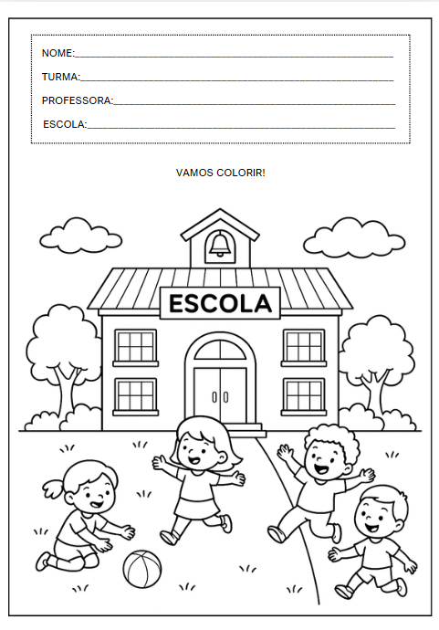

ACTIVIDAD 4
PARED DE FOTOS

MATERIALES:
- Cartulina o papel kraft (para ser el fondo del mural)
- Fotos de los primeros días de clases (tomadas por la escuela o traídas por la familia)
- Dibujos realizados por los niños representando el primer día.
- Rotuladores, lápices de colores, crayones
- Pegamento y cinta de color
- Título del mural en letras grandes: “Recuerdos del comienzo”
- Figuras decorativas ( por ejemplo , lápiz, sol, mochila, corazón)
Paso a paso:
• Conversación inicial: Recuerde a los niños cómo fue el comienzo del año. Pregunte: —¿Recuerdan cuándo empezó todo ? —¿Cómo se sintieron el primer día?
—¿Qué ha cambiado desde entonces?
• Dibujos individuales: Si no hay fotos disponibles, cada niño puede hacer un dibujo que represente su primer día de escuela: cómo estuvo, quién estuvo con él y cómo se sintió.
• Ensamble colectivo: En grupos, armen el mural con las fotos y los dibujos. Invite a los niños a pegar sus dibujos y comentarlos en voz alta con sus compañeros.
• Terminar el mural con el título “Recuerdos del comienzo” y colgarlo en un lugar visible de la habitación o pasillo.

ACTIVIDAD 5

VIDEO: ¡EL PRIMER DÍA DE CLASES DE JILL!

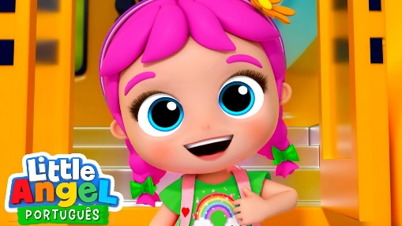
Enlace para acceder al vídeo:
https://www.youtube.com/watch?v=MXvCCbp6zdc

• Reúna a los niños en un círculo y dígales que van a ver un video sobre una niña llamada Jill, que está a punto de experimentar su primer día de escuela.
• Durante el video, observe con la clase: – ¿Cómo se siente Jill? – ¿ Qué hace cuando llega a la escuela? – ¿Qué situaciones encuentra en su nuevo entorno?
• Después del video, realice una discusión grupal con preguntas como: – “¿Recuerdas tu primer día de escuela ?” – “¿Te sentiste asustado o feliz?” – “¿Qué ha cambiado desde ese día?” – “¿A quién conociste a principios de año?”
• Concluya reforzando que el primer día es solo el comienzo de muchos descubrimientos y que, como Jill, todos superaron su miedo y ahora se sienten felices en la escuela.
ACTIVIDAD 6
Caja sorpresa con artículos escolares

MATERIALES:
• Una caja sorpresa decorada (puede ser una caja de cartón cubierta con papel de colores)
• Objetos simbólicos para el inicio del año:
• Una etiqueta con el nombre, antigua o de modelo
• Lápiz o crayón • Juguete en miniatura usado en los primeros días • Taza, cepillo o toallita usada en la rutina diaria • Parte del uniforme (camiseta pequeña o miniatura hecha de cartón)
• Música suave de fondo (opcional) para crear un ambiente nostálgico y acogedor.

Paso a paso:
• Coloque los artículos dentro de la caja sorpresa sin que los niños los vean.
• Reúna a la clase en círculo y diga: "Esta es la Caja de los Recuerdos... ¡Adentro hay recuerdos muy especiales de principios de año! ¿Los descubrimos juntos?"
a un niño a meter la mano en la caja y sacar un objeto sorpresa. Después de sacarlo, el maestro pregunta: "¿Recuerdan esto ?". "¿Qué era esto de nuestra rutina?". "¿Cuándo lo usamos por primera vez?".
• Los niños pueden compartir sus recuerdos relacionados con el objeto, con apoyo del docente para aquellos que tienen dificultad para expresarse.
“ϒ Mirar atrás es recordar con alegría todo lo vivido juntos!”
ACTIVIDAD 7
ACTIVIDAD DE TAREA 1

Cómo completar la actividad:
• Hable con el niño sobre su primer día de clases. Pregúntele:
¿Recuerdas cómo te sentiste ese día? ¿Quién estaba contigo? ¿Qué hiciste al llegar a la escuela?
• Ayude a elegir una foto del primer día de clases (si está disponible) o anime al niño a hacer un dibujo que represente ese momento.
• Pegar o dibujar en la zona indicada de la hoja.
• Si lo desea, escriba una frase corta o un título con el niño, describiendo cómo fue ese día.
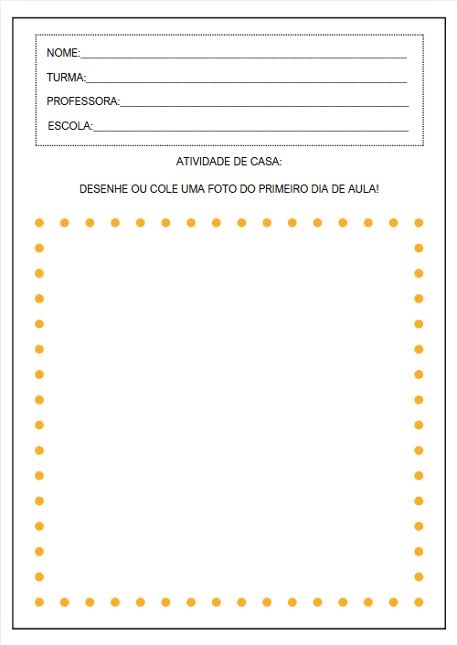

MARTES
__/__/______

ACTIVIDAD 8
PRESENTACIÓN DEL TEMA

MATERIALES
Historia: De vuelta en mi escuela…
Actividades impresas
Vídeo: Hora de escuela - El mundo de Bita

PREGUNTAS ORIENTADORAS
- ¿Cuál fue el momento más divertido que viviste aquí en la escuela?
- ¿Alguna vez has sido muy feliz? ¿Qué pasó?
- ¿Recuerdas alguna fiesta o celebración que disfrutaste mucho?

¡Hoy es un día para recordar todo lo que hemos vivido juntos este año! Hubo tantos descubrimientos, risas, fiestas, juegos, canciones, salidas e historias... ¡Cada día en la escuela era una nueva aventura!
Algunos momentos nos hicieron reír mucho, otros nos llenaron el corazón de alegría. ¡Algunos incluso deseamos revivirlos!
¿Hablemos y recordemos los momentos más divertidos, aquellos que hicieron nuestro año tan especial?

ACTIVIDAD 9

HISTORIA: EN MI ESCUELA…

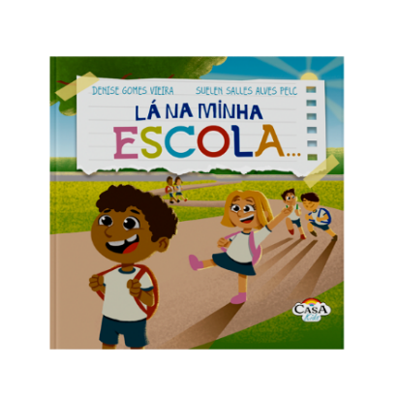
AUTORES: SUELEN SALLES ALVES PELC Y DENISE GOMES VIEIRA

"En mi escuela..." es un libro encantador y conmovedor que invita al lector a conocer la rutina de una escuela especial, un lugar donde hay espacio para la amistad, la diversidad, la empatía y el respeto. Con un lenguaje sencillo y poético, la autora presenta situaciones escolares cotidianas, incluyendo momentos de inclusión, cuidado de los demás y el manejo respetuoso del acoso escolar.
La narrativa, inspirada en la experiencia real del autor como director de escuela, demuestra que la escuela puede (y debe) ser un entorno acogedor donde todos los niños tengan un lugar, una voz y valor. Las ilustraciones lúdicas y la musicalidad de las palabras hacen la lectura aún más cautivadora.

ACTIVIDAD 10

DIBUJO LIBRE

MATERIALES:
- Lápices de colores, crayones o rotuladores

Paso a paso:
- Presentar la propuesta mediante una discusión grupal:
  - Pregunta: "¿Qué es lo que más te gusta hacer en la escuela?" "¿Prefieres jugar, escuchar cuentos, pintar, estar con amigos, participar en fiestas...?" "¿Hay algún lugar en la escuela que te guste? ¿El aula, el patio, la cafetería?"
- Explica la actividad con entusiasmo:
  - Diles que cada niño dibujará lo que más le gusta de la escuela.
  - Enfatiza que no hay correcto o incorrecto, cada dibujo será único y representará algo especial.
- Distribuya la hoja de trabajo y organice los materiales:
  - Lápices de colores, crayones o rotuladores.
  - Si es posible, cree un ambiente tranquilo y acogedor para dibujar.
- Fomentar la comunicación oral durante o después de la producción:
  - Anime a los niños a contarles a sus compañeros de clase qué dibujaron y por qué es tan importante para ellos.

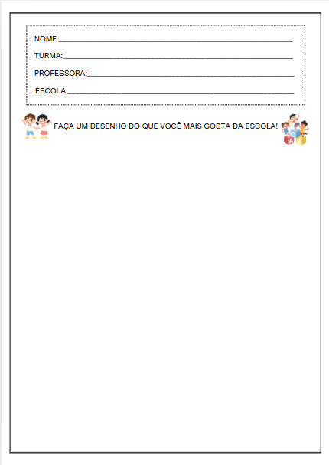

ACTIVIDAD 11
CONSTRUYENDO UNA LÍNEA DE TIEMPO

MATERIALES:
- Tiras grandes de cartón (o papel kraft ) para armar la línea de tiempo.
- Tarjetas en blanco (papel A5 o cuadrados) para que cada niño dibuje.
- Lápices de colores, crayones, rotuladores

- Pegue, pegue con cinta adhesiva y etiquételos con el nombre de cada estudiante.
- Pequeños carteles con los títulos de los meses o épocas del año ( por ejemplo , "Primer día de clases", "Festival de junio", "Tiempo de juego en el patio de recreo", "Proyecto animales", "Semana de los niños", etc.)

Paso a paso:
• Conversen brevemente con la clase: "¿Recuerdan todo lo bueno que vivimos este año? ¡Hoy vamos a crear una cronología de nuestros mejores momentos!"
• Introducir el concepto de línea de tiempo de forma sencilla, diciendo que muestra los momentos más especiales desde principios de año hasta ahora.
• Entregue a cada niño una hoja de papel y pídales que dibujen el momento más memorable que vivieron en la escuela. Puede ser una fiesta, un juego, un viaje o incluso una actividad especial.
Una vez terminados los dibujos, armen juntos la línea de tiempo pegándolos en secuencia en una pizarra o pared del aula. Ayude a los estudiantes a organizar los momentos en orden cronológico, usando las etiquetas de los meses o eventos del año.
Invite a los estudiantes a presentar sus dibujos, diciendo: – “Este fue mi momento favorito porque ...”
ACTIVIDAD 12
VIDEO: HORA ESCOLAR – EL MUNDO DE BITA

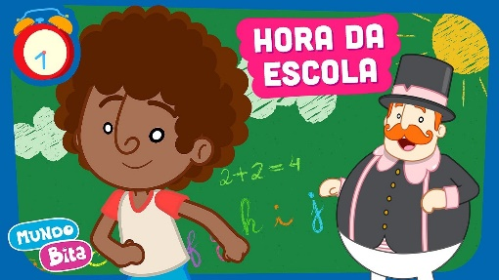
Enlace para acceder al vídeo:
https://www.youtube.com/watch?v=WEGd7sPWB4U
• Presente el vídeo diciendo: “Ahora vamos a ver una canción muy animada que muestra cómo la escuela es un lugar divertido, lleno de descubrimientos, amistades y aprendizaje”.

• Mostrar el vídeo Mundo Bita – Hora da Escola a los niños para que lo vean con atención y entusiasmo.
• Después del video, inicie una conversación guiada con preguntas como:
– “¿Qué viste en la escuela Mundo Bita que también tenemos?” – “¿Qué parte de la canción te gustó más?” – “¿Qué te hace más feliz aquí en la escuela?”
• Anime a los estudiantes a hablar sobre sus momentos favoritos del año escolar , relacionándolos con las escenas que se muestran en el video:
– La hora de la merienda con los amigos – La hora de la lectura – El tiempo de juego en el patio – Actividades con el maestro – Música, pintura, juegos
ACTIVIDAD 13
CAMINO DE LA MEMORIA

MATERIALES:
• Cinta o cuerda de color para marcar el camino en el suelo.
• Cajas o cestas con objetos o símbolos que representan momentos del año (ejemplos):
• Un lápiz grande → inicio de clases
• Un sombrero de paja → Festival de Junio • Un juguete → recreación • Un instrumento musical → clase de música • Un pincel → actividad artística • Un libro → tiempo de lectura • Una etiqueta con el nombre o uniforme → inicio de la rutina escolar • Una flor → primavera u homenaje a la familia

Paso a paso:
• Crea un camino a través del piso de la habitación o patio usando cinta adhesiva o cuerda, formando un circuito liviano y seguro.
• En cada estación del camino, coloque un objeto o símbolo dentro de una canasta o caja abierta.
Explique a la clase: "¡Hoy vamos a recorrer nuestro camino de la memoria! En cada parada, recordaremos un momento especial que compartimos juntos".
Un niño a la vez recorre el sendero y se detiene en cada punto. Al ver el objeto, se les animará a decir: — "¡Recuerdo esto !" — "Fue cuando..." — "Ese fue el día en que...". El profesor puede ayudar con las preguntas del niño si tiene alguna dificultad.
• Finaliza la ruta con un cartel o pancarta con la frase: “¡Nuestra Historia está Llena de Momentos Felices!”
ACTIVIDAD 14
ACTIVIDAD DE TAREA 2

Cómo completar la actividad:
• Hable con el niño sobre sus momentos favoritos en la escuela. Pregúntele: "¿Cuál fue un día muy feliz que tuviste en la escuela?" "¿Recuerdas alguna fiesta, juego o actuación especial?"
• Elijan juntos una foto que represente este momento especial (puede ser de una presentación, un juego, una fiesta, una salida, etc.).
• Pegue la foto en el espacio provisto en la hoja de actividades que fue enviada.
• Si lo deseas, escribe juntos un breve título describiendo el momento y por qué fue tan importante.
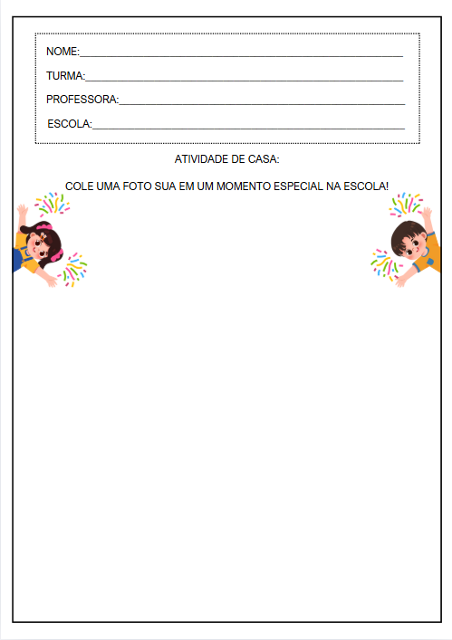

MIÉRCOLES
__/__/______

ACTIVIDAD 15
PRESENTACIÓN DEL TEMA

MATERIALES
Historia: Cómo ser amigo - Un libro sobre la amistad
Actividades impresas
Vídeo: Amistad – Mundo Bita

PREGUNTAS ORIENTADORAS
- ¿Quiénes son tus mejores amigos en la clase?
- ¿A qué os gusta jugar juntos?
- ¿Recuerdas al primer amigo que hiciste aquí?

Hoy vamos a hablar de algo muy especial: ¡amigos! Durante este año, hicieron nuevos amigos, jugaron juntos, compartieron juguetes, aprendieron a esperar su turno, se ayudaron mutuamente y vivieron momentos increíbles juntos.

Los amigos son como regalos que nos da la escuela. Nos acompañan en los juegos, las actividades e incluso cuando necesitamos un abrazo o ayuda.

¡Ahora es el momento de recordar quiénes caminaron junto a ti durante este año y agradecerles por tan hermosa amistad!
ACTIVIDAD 16
HISTORIA: CÓMO SER AMIGO - UN LIBRO SOBRE LA AMISTAD

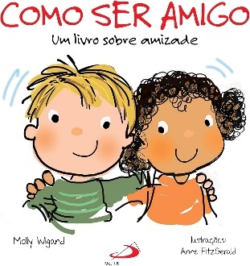

AUTORA: MOLLY WIGAND

En este libro delicado y perspicaz, la autora Molly Wigand presenta a los niños los pilares de la verdadera amistad: lealtad, sinceridad, respeto y empatía.

De una manera sencilla y accesible, Cómo ser un amigo: un libro sobre la amistad ayuda a los niños a comprender que ser un buen amigo va más allá de jugar juntos: implica cuidarse mutuamente, escuchar, perdonar, decir la verdad y estar ahí en los buenos y malos momentos.

Con ilustraciones acogedoras y un lenguaje cariñoso, el libro promueve importantes reflexiones sobre la convivencia y la construcción de vínculos saludables, animando a los niños a ponerse en el lugar del otro y cultivar relaciones basadas en el afecto y el respeto mutuo.

Ideal para proyectos que abordan valores, sentimientos y relaciones sociales, el libro también es un gran recurso para debates grupales y actividades de despedida de fin de año.

ACTIVIDAD 17
LAS MANOS DE LA AMISTAD

MATERIALES:
- Pintura gouache no tóxica (varios colores)
- Botes o bandejas para la pintura
- Toallitas o paños humedecidos para higiene.
- Delantales o ropa protectora, si es necesario.

Paso a paso:
- Presente la propuesta a la clase con cariño: explique que dejarán un recuerdo estampando sus manitas e invitando a un amigo a participar. Explique que esto será un recuerdo de la amistad que experimentaron en la escuela.
- Organiza tus materiales con antelación:
  - Pintura gouache no tóxica (varios colores)
  - Botes o bandejas para la pintura
  - Toallitas o paños humedecidos para higiene.
  - Delantales o ropa protectora, si es necesario.
- Aplicar la actividad en grupos pequeños:
  - Llama a los niños de dos en dos o en grupos pequeños para evitar el desorden y permitir que cada uno tenga atención durante el proceso.
  - Indíqueles que apliquen la tinta únicamente en la palma de la mano y luego la presionen con cuidado sobre el papel.
- Ayuda para elegir un nuevo amigo:
  - Permita que cada niño elija a un compañero para estampar con él. Si un niño es tímido o indeciso, ayúdelo con sugerencias, respetando las relaciones existentes.
- Terminar con una conversación:
  - Después de que todos hayan terminado, formen un círculo para hablar sobre el valor de la amistad, el cuidado de los colegas y la importancia de mantener estos recuerdos en el corazón.

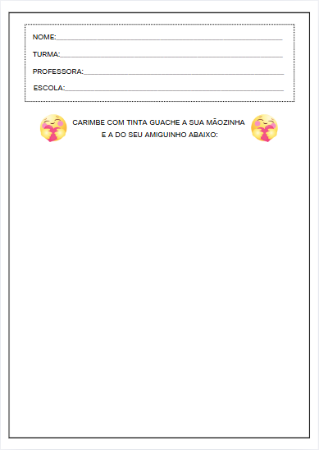

ACTIVIDAD 18

COLLAR DE LA AMISTAD

MATERIALES:
- Hilo de nailon, cuerda suave o lana (aproximadamente 60 cm por niño)
- Cuentas grandes o pajitas de colores cortadas en trozos pequeños (rollos)
- Papel de colores (para hacer corazones o etiquetas con nombres)
- Barra de pegamento y cinta adhesiva (para fijar etiquetas o corazones al collar)
- Música suave de fondo (opcional, para crear una atmósfera cálida y conectada)

Paso a paso:
• Hable con los niños sobre lo que significa ser un amigo y lo especial que es tener compañeros de clase que juegan con nosotros, nos ayudan y se preocupan por nosotros.
• Explica el propósito de la actividad: “Hoy vamos a hacer un collar de la amistad para regalarle a un amigo/a de la clase. ¡Este collar está hecho con mucho cariño para demostrarle cuánto lo/la queremos!”
Cada niño recibirá un cordón y materiales para decorar su collar. Podrán armarlo como quieran, combinando colores y formas.
Finalmente , con la ayuda del profesor, cada niño elige a un compañero para entregarle el collar. Este momento se realiza en parejas o en círculo, con un abrazo simbólico de despedida y agradecimiento por la amistad.

ACTIVIDAD 19
VIDEO: AMISTAD – EL MUNDO DE BITA

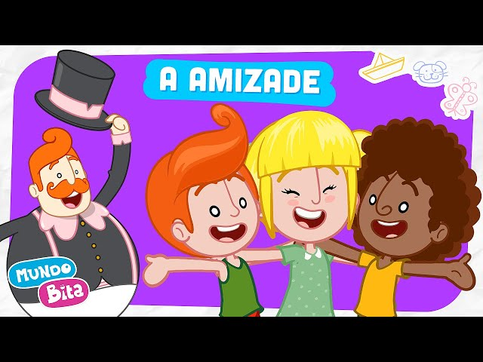
Enlace para acceder al vídeo:
https://www.youtube.com/watch?v=Dr4gittIyaU
• Presenta el video a la clase con un mensaje de bienvenida: "Hoy vamos a ver una canción preciosa que habla de algo muy importante: ¡la amistad! Prestemos atención y pensemos en todos los amigos especiales que hemos hecho aquí en la escuela".
Mire el video con los niños, animándolos a cantar y a conmoverse con la letra que habla sobre cuidar, jugar y estar juntos.
• Después del video, sugiera una discusión grupal con preguntas como:
– “¿Qué significa ser un buen amigo ?” – “¿Quiénes son tus queridos amigos aquí en la sala?” – “¿Qué te gusta hacer con ellos?” – “¿Cómo fomentamos las amistades?”
• Concluya pidiendo a cada niño que mencione una cualidad amable o un gesto bonito de un compañero, promoviendo un momento de cariño y aprecio entre pares.
ACTIVIDAD 20
ALFOMBRA DE LOS MEJORES MOMENTOS

MATERIALES:
• Trozos de distintos materiales para pegar al suelo y formar una “alfombra sensorial”:
• Goma EVA • Plástico de burbujas • Algodón • Lija fina • Papel crepé arrugado • Tela suave • Césped artificial (opcional)
• Cintas adhesivas de colores (para fijar al suelo)
• Tarjetas con símbolos o dibujos que representan momentos vividos durante el año ( p. ej. Fiesta, Lectura, Pintura, Salida)

Paso a paso:
• Crear un tapete sensorial en el suelo utilizando diversos materiales, formando un camino con texturas.
• En cada sección de la alfombra, coloque una tarjeta que represente un momento significativo para la clase (por ejemplo: plástico de burbujas = fiesta infantil, bolas de algodón = hora de la siesta o momento de bienvenida, etc.).
• Pida a un niño a la vez que camine por el tapete descalzo o con calcetines, sintiendo las texturas con los pies. A cada paso, el maestro puede preguntar: “¿Recuerdan qué representa este momento ?”. “¿Disfrutaron este día? ¿Qué pasó?”.
• Después de que todos hayan tenido su turno, reúna a la clase en un círculo para hablar sobre los sentimientos que surgieron al recordar estas experiencias.
ACTIVIDAD 21
ACTIVIDAD DE TAREA 3

Cómo completar la actividad:
• Lea con él/ella las instrucciones de la actividad.
Explique que el objetivo es seguir el camino punteado hasta el final, sin salirse de la línea.
• Anime al niño a utilizar lápices de colores o crayones para hacer el viaje más divertido.
• Abrazar el momento con entusiasmo, valorando el esfuerzo y celebrando la finalización.
• Si lo desea, sugiera al niño que invente una historia corta sobre los dos amigos, fomentando la imaginación y el lenguaje oral.

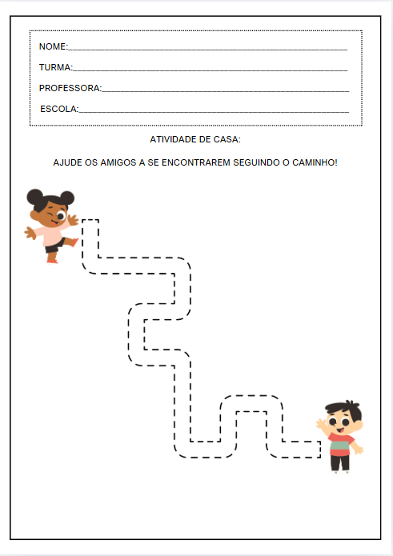

JUEVES
__/__/______

ACTIVIDAD 22
PRESENTACIÓN DEL TEMA

MATERIALES
Historia: ¡La maestra mágica!
Actividades impresas
Vídeo: Canción del profesor - Cocomelon

PREGUNTAS ORIENTADORAS
- ¿Qué aprendiste aquí en la escuela que llevarás contigo para siempre?
- ¿Qué fue lo más interesante que aprendiste este año?
- ¿Aprendiste alguna canción nueva? ¿La recuerdas?

Hoy vamos a recordar todo lo que aprendimos durante el año. ¡Y no fue poco!
Aprendiste a escribir tu nombre, a contar, a escuchar cuentos, a dibujar, a cantar, a compartir juguetes, a respetar a tus compañeros, a guardar tus materiales, a cuidar las plantas … ¡Tantas cosas bonitas!
Cada día en la escuela era una nueva oportunidad para crecer, descubrir y aprender. ¡Ahora es momento de recordar todo eso con cariño y darte cuenta de cuánto has evolucionado!

ACTIVIDAD 23
HISTORIA: ¡EL MAESTRO MÁGICO!

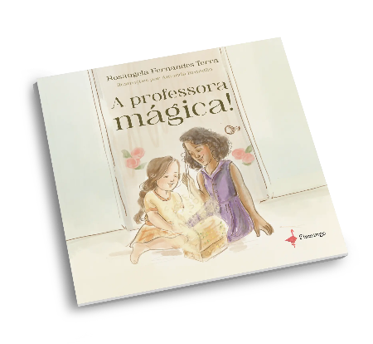
AUTOR: ROSÂNGELA FERNANDES TERRA

Clarinha tenía miedo de ir a la escuela. Todo parecía nuevo, distante y un poco aterrador... hasta que descubrió algo sorprendente: ¡su maestra era mágica! Pero esta magia no provenía de varitas ni hechizos; provenía del cariño, el respeto, la escucha y una forma especial de enseñar.
Con la ayuda de su madre, Clarinha empieza a ver la escuela como un lugar mágico de descubrimientos, amistades y buenos sentimientos. Con cada página, aprende a abrir su corazón.

Superar el miedo, construir vínculos con los compañeros y confiar en el maestro que transforma cada día en una experiencia especial.
"La Maestra Mágica" es un homenaje poético a la profesión docente, una invitación al afecto y la empatía en el aula. Con ilustraciones ligeras y encantadoras, el libro conmueve a quienes enseñan, aprenden y creen en el poder transformador de la educación.

ACTIVIDAD 24
APRENDIENDO LA PALABRA "SAUDADE"

MATERIALES:
- Lápiz de grafito, lápiz de color o crayón.

Paso a paso:
- Presente la palabra a los niños:
  - Escriba la palabra “SAUDADE” en la pizarra y explique su significado de forma sencilla y cariñosa, por ejemplo: “Sentimos saudade por aquellos que amamos mucho cuando estamos lejos o cuando algo bueno termina, como nuestro grupo especial este año!”
- Fomentar el reconocimiento de letras:
  - Pídales que identifiquen las letras que reconocen.
  - Deletrea la palabra con ellos, señalando cada letra.
- Instrucciones para la actividad en la hoja de trabajo:
  - Explícales que trazarán la palabra "SAUDADE" siguiendo las líneas de puntos.
  - Indíqueles que comiencen desde el pequeño punto negro (punto de inicio) y sigan la dirección de la flecha, respetando el camino.
- Exploración creativa:
  - Después de trazar la palabra, anímelos a decorar las letras con lápices de colores, crayones o marcadores. Pueden colorearlas con sus colores favoritos o hacer pequeños dibujos dentro de las letras.
- Terminando con una conversación emotiva:
  - Organice un breve momento en círculo para que puedan compartir a quién o qué extrañarán (puede ser el maestro, los compañeros de clase, la rutina del aula, los juegos, etc.).
  - Validar todos los sentimientos con aceptación y afecto.
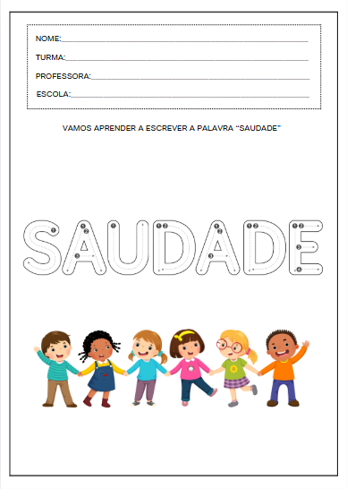

ACTIVIDAD 25
MINI LIBRO ILUSTRADO – “COSAS QUE APRENDÍ”

MATERIALES:
• Hojas A4 dobladas por la mitad (2 hojas por niño, lo que hace un total de 4 páginas + portada)
• Papel de color para la portada (opcional)
• Lápices de colores, crayones, rotuladores
• Grapadora o cinta para unir las hojas (el profesor puede montarlo previamente)
• Etiquetas con el nombre del niño o espacio para escribir/pegar.

Paso a paso:
• Comenten con la clase lo que aprendieron este año. Hagan preguntas como: – "¿Qué aprendieron en la escuela este año ?" – "¿Aprendieron a contar? ¿A dibujar? ¿A compartir juguetes ?" – "¿Qué les gustaría enseñarle a alguien de su familia?"
• Presentar la propuesta: “¡Hoy vamos a armar nuestro pequeño libro de recuerdos, con las cosas más chidas que aprendimos este año!”
Cada niño recibirá un minilibro con portada y cuatro páginas interiores. El profesor puede sugerir títulos para las páginas, como:
- Página 1: Aprendí a… ( por ejemplo , escribir mi nombre)
- Página 2: Aprendí de mis amigos…
- Página 3: Aprendí jugando…
- Página 4: Lo que más disfruté aprender fue…
• Después de dibujar cada página, anime a los niños a compartir su librito con sus compañeros o presentarlo en círculo.

ACTIVIDAD 26
VIDEO: CANCIÓN DEL MAESTRO

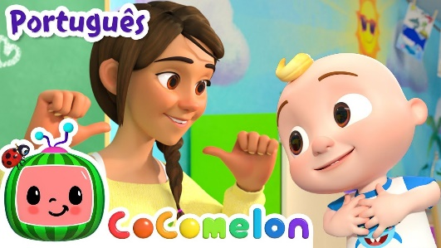
Enlace para acceder al vídeo:
https://www.youtube.com/watch?v=Bv1AsqO1s0g
- Contexto antes del vídeo:
  - Hable con la clase sobre el rol del maestro en la escuela. Pregunte: "¿Qué hace el maestro por ustedes todos los días?" "¿Cómo se sienten cuando el maestro los cuida, les enseña y juega con ustedes?"
- Visualización de vídeo:
  - Reproduzca el vídeo en un momento tranquilo, con todos sentados en círculo o frente al proyector.
  - Pídales que presten atención a la letra de la canción y a las imágenes que aparecen.
- Charla después del vídeo:
  - Preguntar:
    - ¿Qué fue lo que más te gustó de la canción?
    - ¿Qué te gustaría decirle al profesor hoy?
    - ¿Recuerdas algo especial que ella enseñara?
- Complemento opcional:
  - Cada niño puede dibujar una imagen del maestro con un mensaje simple ( por ejemplo , "Me gustas", "Gracias por enseñarme", "Te extrañaré").
  - Los dibujos se pueden reunir en un mural o regalar como un “pequeño libro de cariño”.
ACTIVIDAD 27
Caja táctil: "Cosas que aprendimos"

MATERIALES:
• 1 caja de cartón mediana o grande, decorada y con una apertura para que el niño pueda meter la mano sin ver lo que hay dentro.
• Tela o tejido oscuro (para cubrir la entrada, creando misterio)

• Diversos elementos relacionados con el aprendizaje del año:
• Lápiz → escritura/dibujo • Libro pequeño → lectura • Fruta de plástico → alimentación saludable • Bloques de construcción → coordinación/juego libre • Tijeras de punta roma → corte • Plastilina → creatividad • Tarjeta con un corazón → amistad/respeto
Paso a paso:
Explique a la clase: «¡Hoy vamos a recordar lo que hemos aprendido usando las manos y la imaginación! Dentro de esta caja mágica hay objetos que representan todo lo que hemos vivido juntos».
Un niño a la vez colocará su mano dentro de la caja, sentirá el objeto y tratará de adivinar qué es, basándose únicamente en el tacto.
Despu⎡s de identificar o revelar correctamente el objeto, el profesor hará preguntas como: – “¿Qué aprendiste usando esto ?” – “¿Cuándo usamos este objeto juntos?” – “¿Recuerdas alguna actividad que hicimos con él?”
Repita con el resto de la clase. Al final, reúnanse en círculo para comentar las lecciones más significativas aprendidas durante el año.
ACTIVIDAD 28
ACTIVIDAD DE TAREA 4

Cómo completar la actividad:

- Hable con el niño sobre la maestra y todo lo que ella enseñó y representó a lo largo del año.
- Anime a su hijo a expresar sus sentimientos a través de un dibujo o una nota corta, con la ayuda de los miembros de la familia si el niño aún no puede escribir de forma independiente.
- Aprecia los recuerdos felices, las lecciones aprendidas y el afecto que implica la relación profesor-alumno.
- Ayude a mantener la actividad organizada completando los campos de nombre, clase y escuela en la parte superior de la hoja.
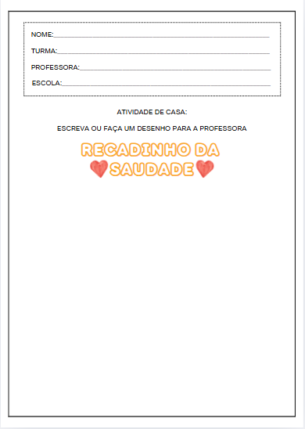

VIERNES
__/__/______

ACTIVIDAD 29
PRESENTACIÓN DEL TEMA

MATERIALES
Historia: ¿Qué pasa si siento… anhelo?
Actividades impresas
Vídeo: Te extraño mucho – Mundo Bita

PREGUNTAS ORIENTADORAS
- "¿Qué te gustaría decirle a tu clase y a tu profesor antes de pasar al próximo año?"
- ¿Qué o a quién extrañarás?
- ¿Qué recuerdo quieres conservar para siempre de tu clase?

Hoy es un día muy especial. Es el día de decir "hasta luego" a nuestro querido grupito.
A lo largo del año, han crecido, aprendido y vivido muchas historias juntos. Ahora, ha llegado el momento de pasar a una nueva etapa, con nuevos retos y descubrimientos. Pero lo más importante es que todo lo vivido aquí permanecerá en nuestros corazones.
¡Tengamos una despedida llena de cariño, alegría y agradecimiento por todo lo compartido juntos!

ACTIVIDAD 30
HISTORIA: ¿Y SI SIENTO... ANHELO?

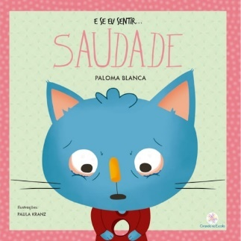
AUTORA: PALOMA BLANCA

Los sentimientos son parte de nuestras vidas, y la añoranza es uno de ellos. A veces extrañamos a alguien especial que está lejos, o momentos felices que ya pasaron. Este libro habla con ternura sobre la añoranza y nos ayuda a comprender que extrañar algo o a alguien es natural. Con delicadas ilustraciones y un lenguaje sencillo, la historia acoge a los niños y les enseña que está bien sentir añoranza y que podemos guardar en el corazón todo lo que fue importante para nosotros.

ACTIVIDAD 31
PEGAR TROZOS DE PAPEL EN UN CORAZÓN

MATERIALES:
• Papeles de colores surtidos (papel crepé, papel bond, revistas, etc.)
• Pegamento blanco o barra de pegamento
• Contenedores para el papel triturado, si es posible

Paso a paso:
- Presentar la propuesta con cuidado:
  - Muestra la hoja con el corazón y di: "Este corazón representará todo el cariño que sentimos aquí en la escuela. Hagámoslo muy colorido con papel picado para mostrar que nuestros corazones están llenos de cosas buenas".
- Organiza los materiales necesarios:
  - Papeles de varios colores (papel crepé, papel bond, revistas, etc.)
  - Pegamento blanco o barra de pegamento
  - Contenedores para el papel triturado, si es posible.
- Orientación de pegado:
  - Deje que los niños rompan el papel en pedazos con las manos, promoviendo así el desarrollo de la motricidad fina.

  - A continuación, coloca los pequeños trozos dentro del corazón, rellenando con cuidado todo el espacio interno.
  - Aprecia el toque único de cada persona, reforzando que no hay una forma correcta o incorrecta de llenar un corazón: ¡cada corazón es único!
- Conversación de cierre:
  - Después de la actividad, organicen un círculo y pregunten: "¿Qué pusieron en su corazón colorido?" "¿Qué es lo que más extrañarán de la escuela?" "Si este corazón pudiera hablar, ¿qué les diría a sus amigos?"
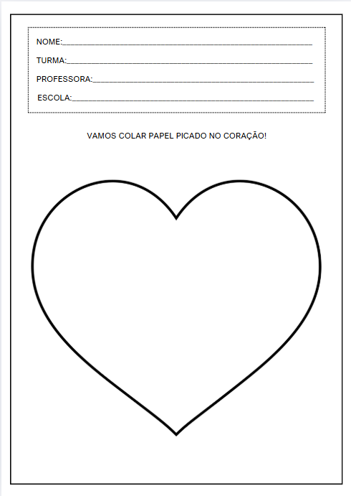

ACTIVIDAD 32
GLOBOS DE DESPEDIDA

MATERIALES:
• Globos de colores (1 por niño)
• Marcadores permanentes de colores
• Etiquetas adhesivas o pequeños trozos de papel para escribir mensajes.
• Cinta de raso o cordón para atar
• Papel con forma de corazón (opcional, para colgar en los globos con frases como: “¡Te extrañaré!”, “¡Fue genial estar contigo!”, etc.)
• Música de fondo suave para el momento final ( por ejemplo , "Tchau, Tchau – Palavra Cantada")

Paso a paso:
• Explícales con delicadeza: «Hoy vamos a hacer una actividad especial de despedida. Cada uno decorará un globo con una cara y un mensaje para su clase o profesor. Será un símbolo de todo lo que hemos vivido juntos».
Distribuya los globos ya inflados y pida a cada niño que:
- Dibuja una cara feliz (o tu propia cara).
- Escribe o dicta un mensaje corto de cariño (el docente puede ayudar a escribirlo en un trozo de papel adherido al globo o colgado con una cuerda).
• Finalmente, formar un círculo para exponer los globos y luego: – Suéltalos todos juntos en el patio (si es posible y seguro), como símbolo de alegría y cierre del ciclo. – O llévalos a casa como recuerdo de la clase.
ACTIVIDAD 33
VIDEO: TE EXTRAÑO MUCHO – EL MUNDO DE BITA

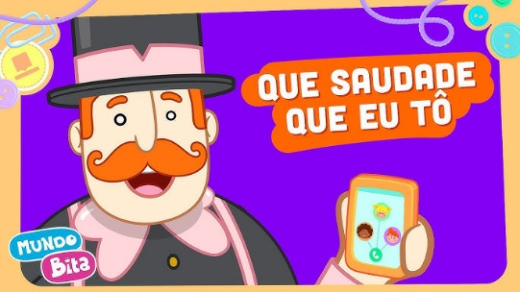
Enlace para acceder al vídeo:
https://www.youtube.com/watch?v=jmQoDtE3o1Y
• Inicio de la conversación con la clase:
- Pregúntales a los niños: “¿Saben qué es la saudade?” “¿A quién o qué extrañan a veces?” “¿Creen que extrañaremos nuestra clase, a nuestro maestro o a nuestros amigos?”
• Visualización de vídeo:
- Reproduzca la música en un entorno tranquilo y acogedor.
- Deje que los niños escuchen, observen y experimenten la música con calma.
• Diálogo después del vídeo:
- Anime a los niños a compartir a quién extrañan o extrañarán al final del año.
- Valora las cuentas con empatía, acogiendo cada emoción con naturalidad.
ACTIVIDAD 34
EL CAMINO DEL ABRAZO

MATERIALES:
• Espacio libre para montar el “corredor del abrazo” (puede ser el patio o una habitación organizada)
• Alfombra o tela para el suelo (opcional, para crear un recorrido visual)
• Cartel de entrada con la frase: “¡Alguien muy especial pasará por aquí!”
• Cartel de salida con el mensaje: “¡Eres parte de nuestra historia!”
• Música instrumental suave o música de despedida infantil ( p. ej. , "Goodbye, Goodbye – Palavra Cantada")

Paso a paso:
• Explícales con delicadeza: “Hoy vamos a hacer nuestro ‘camino del abrazo’. Es una forma de agradecerles a nuestros amigos y a nuestro maestro por todo lo que hemos vivido juntos”.
• Organizar la clase en dos filas, formando un pasillo humano, con los niños y la maestra con los brazos abiertos y sonriendo.
Uno a uno, cada estudiante camina lentamente por el pasillo, recibiendo abrazos o caricias suaves (previamente acordados con la clase, respetando el espacio y los deseos de cada estudiante).
– El profesor puede caminar último y recibir abrazos de todos.
• Al final de la actividad, cada niño podrá escuchar: “¡Eres especial!” o “¡Gracias por todo!” (esto puede ser dicho por el maestro o grabado como un mensaje sorpresa)
ACTIVIDAD 35
ACTIVIDAD DE TAREA 5

Cómo realizar la actividad

• Hable con el niño sobre las vacaciones, recordando los momentos más especiales que compartieron juntos.
• Juntos, elijan una foto que represente un momento divertido, memorable o preciado de sus vacaciones (puede imprimirse o incluso dibujarse, si lo prefieren).
• Pegue la foto en el espacio provisto en la hoja de actividades.
• Anime a su hijo a que le cuente sobre ese momento: dónde estaba, con quién estaba, qué estaba haciendo.
• Escriba con el niño un breve título sobre la foto (opcional, si lo desea).
